

**Kogalniceanu |3040**

**Microcell| Piata Kogalniceanu**

|  |  |  |  |  |  |
| --- | --- | --- | --- | --- | --- |
| **BCCH** | **Afiseaza** | **LAC** | **CID** | **TRX** | **Diverse** |
| **61** | Kogalniceanu | 11142 | 30401 | 4  H29, H31, H55, H61 | 2Ter 1 | MB0  BSIC 6 |



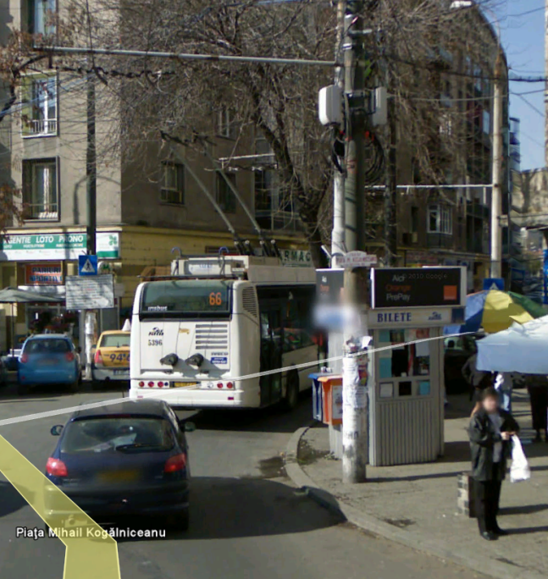Tipic *microcell* Connex, cu un ID din gama 30xx – spun asta pentru ca tot ce misca de la ID 3001 pâna pe la 3092 înseamna *microcell* ! Este asadar un *moyen* *mémotechnique* excelent, cum vezi ID din gama 30xx poti fi aproape sigur ca este vorba de un micro.

*Amplasare*

In Piata Mihail Kogalniceanu, lânga statia de troleibuz Piata Mihail Kogalniceanu (liniile 66 / 70 / 85 / 92) în sensul catre Opera – mai precis pe un stâlp RATB situat lânga casa de bilete de pe coltul strazii Calea Plevnei.

Are asadar o iesire directa catre Dâmbovita / Splaiul Independentei – pe strada Gradina cu Cai, însa oricum acopera perfect piata aceasta si iese lejer si catre zona Izvor, propagând-use fara dificultate pe stradutele adjacente... Fara aceste micro-uri de pe bulevardul Kogalniceanu / Regina Elisabeta, acoperirea macro ar fi asigurata de 055 Kogalniceanu si 036 Cismigiu

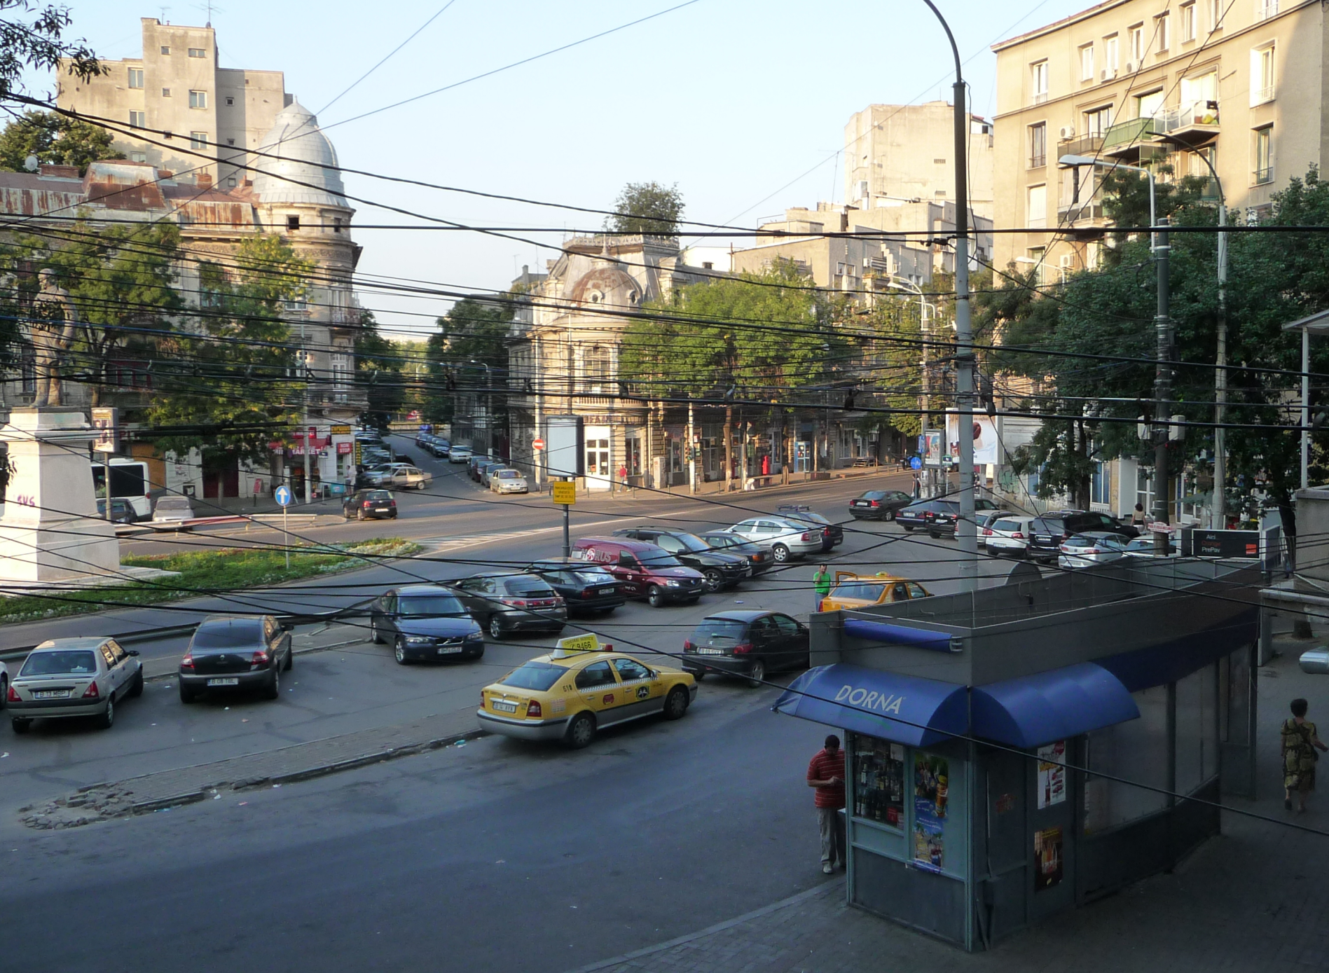

*HW equipment*

* RBS Ericsson 2302 (cel mare, catre strada) | 2 TRX + Antenna | Main
* RBS Ericsson 2302 (cel putin mai mic si patratos, catre trotuar) | 2 TRX | Extension

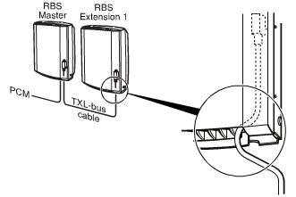

* Da, cred ca gresisem pâna acum : nu este vorba de un 2301 (ala fin catre trotuar) + un 2302 (ala mai gros catre strada).. ci mai degraba de doua 2302-uri !

Spun asta pentru ca 2301 si 2302 sunt greu de diferentiat vizual (ambele accepta maxim 2 TRX-uri si sunt relativ asemanatoare, dar nu sunt interschimbabile pe module ci ca intreg – inclusiv suportul ; 2302-ul este un *update* HW al 2301 – model anuntat pentru prima oara în septembrie 1996, modelul 2302 fiind lansat în noiembrie 1998) si din câte se pare în proportie de 95% Connex a mers pe modelul 2302 (pentru ca probabil abia din 1999 s-au apucat de instalat microcelule, de exemplu asa a facut si Dialog – în 1998 nu instalasera aparent decât 7 astfel de site-uri, marea extensie având loc pe durata anului 1999)... Plus ca aici avem doua RBS-uri cuplate, si nu stiu cât de posibil este sa cuplezi un 2302 cu un mai vechi 2301.

Explicatia faptului ca RBS-ul catre strada este mai bobat deci aparent mai mare (asa faceam eu diferenta în 2302 si 2301 este ca pe acel RBS se utilizeaza antena directionala interna, asa ca trebuie montat *solar shield*-ul mai mare ! S-au instalat amândoua modelele probabil pentru ca aveau nevoie de o capacitate mai consecventa – 4 TRX – si pe vremea aceea poate ca nu aveau înca la dispozitie noile modele (2308) care sa suporte din start 4 TRX ; remarc însa ca RBS-ul Extensie pare sa fie ceva mai alb (deci poate mai nou) decât cel principal, care arata chiar tare îngalbenit de timp... Aici nu avem niciun cabinet PBC (deci autonomie de doar 3 minute).

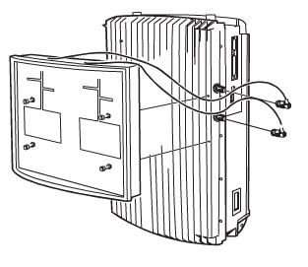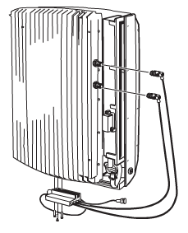

In cazul de fata se utilizeaza asadar antena directionala a RBS-ului care da catre piata/sosea si are *sunshield*-ul mai bombat. Remarc ca pe acel RBS a fost montat un **MCB** (*Multicasting Box*) care poate împarti semnalul între mai multe antene – însa în montajul de fata vad ca este configurat în modul *Combining* (pentru a se emite doar pe un singur *feeder*) pentru ca ai bucla aceea dintre Ant. B si 50 Ohm (asadar ai TRX A si TRX B care în loc sa mearga fiecare pe un *feeder* catre antena sunt aici combinati pe un singur *feeder* albastru numit TX/RX Ant A)... însa vad ca si din RBS-ul 2301 ies 2 *feeder* albastri, asa ca nu mi-e 100% clar ce si cum...

Asadar pentru a se ajunge la configuratia de 4 TRX au cuplat cele 2 RBS-uri cu ajutorul acelui *TXL-bus cable*, însa este posibil ca într-o prima configuratie sa nu fi avut decât RBS-ul Main. Toate placutele rosii de pe cabluri poarta inscriptia Vodafone S.A. (si nu Mobifon S.A.), iar despre conectari cred ca aceste site-uri 3038 / 3039 / 3040 toate numite Kogalniceanu sunt cascadate între ele – aici fiind posibil „capatul de linie”... pentru mai multe detalii vezi analiza site-ului 3039

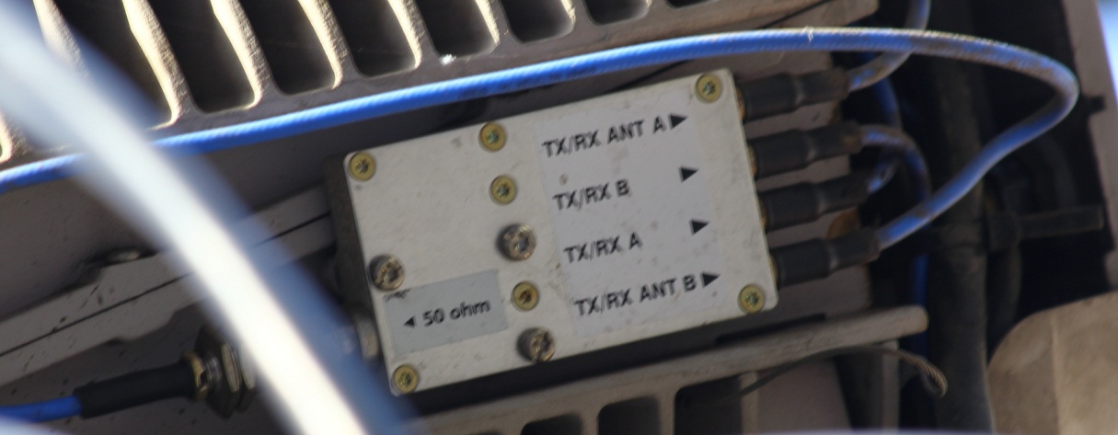

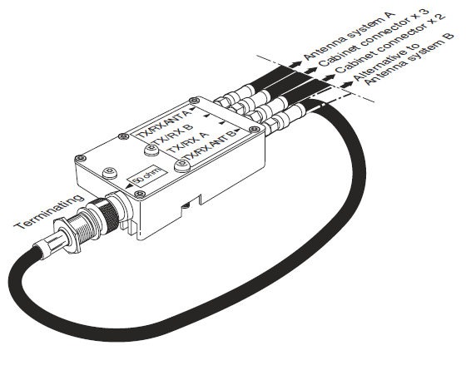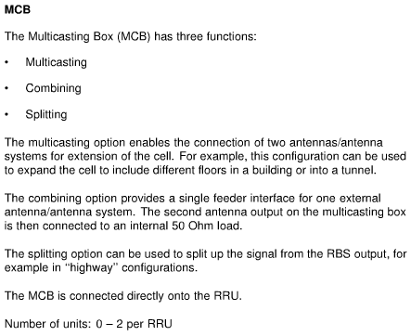

*SW configuration*

* Evolutie
* Iunie 2006 ⇨ acelasi BCCH (a rezistat deci noului PDF) / LAC / locatie afisata
* Decembrie 2007 ⇨ nu avea 2Ter / doar 3 TRX !

Destul de straniu deci, mai ales acele 3 TRX-uri, de ce sa nu le utilizeze pe toate 4 chiar (dar stii ca RBS 2301 exista si în versiunea cu un singur TRX... si se pare ca versiunile livrate înainte de martie 1998 nu sunt compatibile cu HR-ul) ?! Lipsa 2Ter-ului pe vremuri nu ma socheaza, pentru ca chiar daca istoricul 055 Kogalniceanu de la nici macar 300m distanta era deja Dualband de pe atunci, cei de la Connex îl ignora complet chiar si acum – pentru ca nu au declarat BCCH-urile corepondente în BA_List... Cât despre LAC, vezi ca este în 11142 de ceva timp deja, iar în zona nu ai nicio treaba cu o eventuala intersectie cu alte LAC-uri.

* De remarcat ca în statia aceea de troleibuz (unde m-am asezat pentru a monitoriza site-ul) prinzi fara probleme si cele doua *microcell*-uri Orange de la intrarea în parcul Izvor, adica mai precis BI_422 si BI_637 ; asadar mai mult ca sigur si acest BTS Connex se propaga fara probleme pâna în zona aceea...

|  |
| --- |
| DCS in BA_List |
| 637 / 647 / 667  Inca un *fail* marca Vodafone ! 2Ter-ul a fost asadar activat destul de târziu, minim în 2008… însa deshteptii astia nu au declarat absolut niciun BCCH (639/645/651) de la cel mai apropiat site macro Dualband al lor – adica istoricul 055 Kogalniceanu (situat la nici macar 300m Nord-Vest) ! Insa este posibil ++ sa-si fi dorit sa nu încarce stratul macrocelular DCS cu pietonii de pe acest bulevard ! De remarcat ca este singurul *microcell* de pe acest bulevard care sa aiba 2Ter-ul activ!  Asa ca nu am idee ce cauta ei cu aceste 3 BCCH-uri DCS… pe 637 ai putea avea un sector de la 3386 Brezoianu (Splaiul Independentei / 570m Sud-Est), iar pe 647 ai un sector de la 036 Cismigiu (Str. Matei Milo / 670m Nord-Est / site care acopera bine zona) dar nu e vorba de el pentru ca acel BCCH este emis pe Cell B care acopera zona opusa ! Bine macar ca au setat *MultiBand report*-ul la 0 ! |

|  |  |
| --- | --- |
| RAM | -111 dBm |

|  |  |
| --- | --- |
| RAR | 2 |

|  |  |
| --- | --- |
| Test 7 | EAHC B | 2Ter MB0 |

|  |  |  |
| --- | --- | --- |
| T3212 | 40 | RLT 16 |

|  |  |
| --- | --- |
| MT  MS-TXPWR-MAX-CCH | 5 |33 dBm |

|  |  |
| --- | --- |
| PRP | 4 |
| DSF | 22 |

|  |  |
| --- | --- |
| BA  BS-AG-BLKS-RES | 1 |

|  |  |
| --- | --- |
| CN  CCCH configuration | 0 |Not Combined |

|  |  |
| --- | --- |
| RAC | 6 |

|  |  |
| --- | --- |
| CRH | 8 |

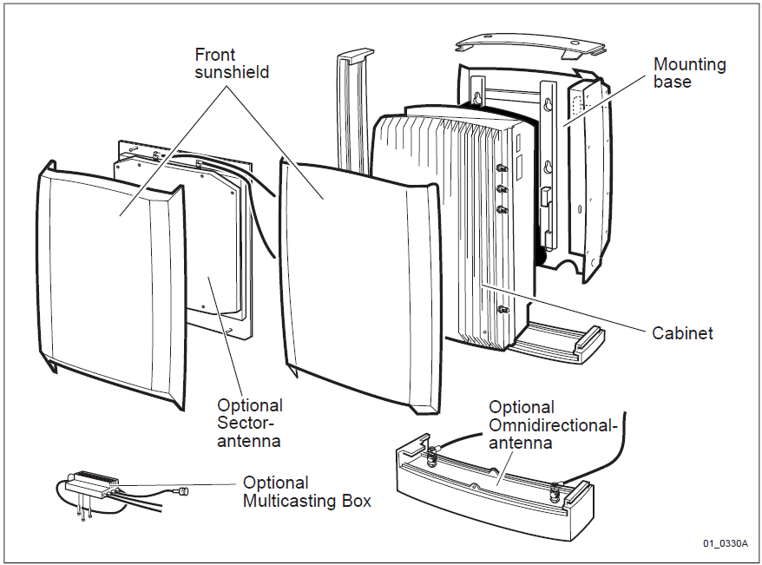

**2301**

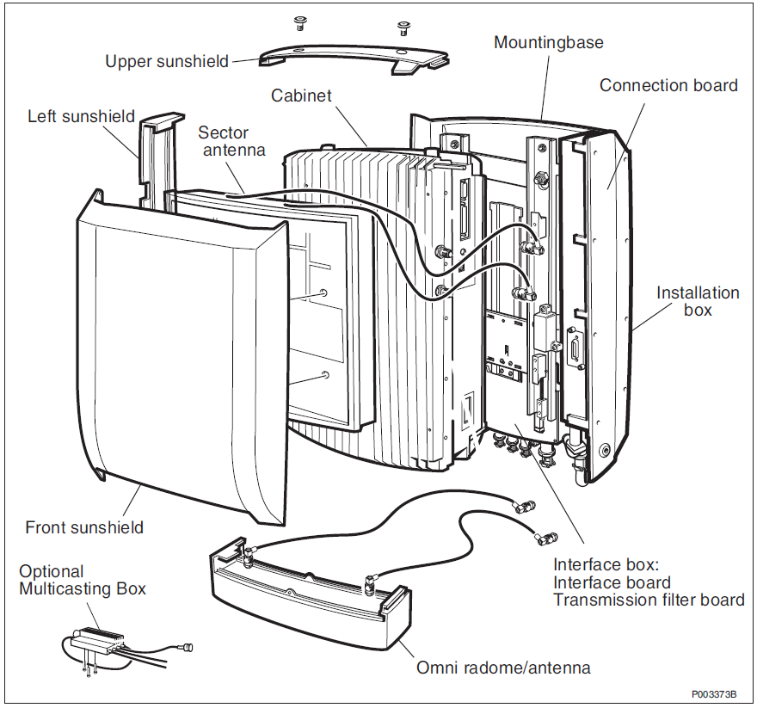

**2302**



Se pare ca pe blocul din spatele acestui *microcell* (Piata Kogalniceanu nr.1, sc. 1/2/3) ar exista un site **9121 Felix**, din categoria **MW** ! Va trebui verificat, poate ca era ceva mai important pe vremuri – acum nu îmi amintesc sa fie nimic care sa-ti sara-n ochi…